2018年全国统一高考数学试卷（理科）（新课标Ⅲ）
一、选择题：本题共12小题，每小题5分，共60分。在每小题给出的四个选项中，只有一项是符合题目要求的。
1．（5分）已知集合A={x|x﹣1≥0}，B={0，1，2}，则A∩B=（ ）
A．{0} B．{1} C．{1，2} D．{0，1，2}
2．（5分）（1+i）（2﹣i）=（ ）
A．﹣3﹣i B．﹣3+i C．3﹣i D．3+i
3．（5分）中国古建筑借助榫卯将木构件连接起来．构件的凸出部分叫榫头，凹进部分叫卯眼，图中木构件右边的小长方体是榫头．若如图摆放的木构件与某一带卯眼的木构件咬合成长方体，则咬合时带卯眼的木构件的俯视图可以是（ ）
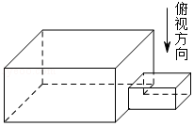
A．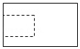 B．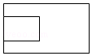
C．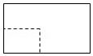 D．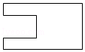
4．（5分）若sinα=，则cos2α=（ ）
A． B． C．﹣ D．﹣
5．（5分）（x²+）⁵的展开式中x⁴的系数为（ ）
A．10 B．20 C．40 D．80
6．（5分）直线x+y+2=0分别与x轴，y轴交于A，B两点，点P在圆（x﹣2）²+y²=2上，则△ABP面积的取值范围是（ ）
A．[2，6] B．[4，8] C．[，3] D．[2，3]
7．（5分）函数y=﹣x⁴+x²+2的图象大致为（ ）
A．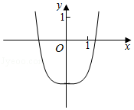 B．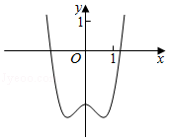
C．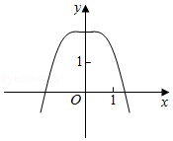 D．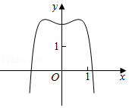
8．（5分）某群体中的每位成员使用移动支付的概率都为p，各成员的支付方式相互独立．设X为该群体的10位成员中使用移动支付的人数，DX=2.4，P（x=4）＜P（X=6），则p=（ ）
A．0.7 B．0.6 C．0.4 D．0.3
9．（5分）△ABC的内角A，B，C的对边分别为a，b，c．若△ABC的面积为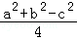，则C=（ ）
A． B． C． D．
10．（5分）设A，B，C，D是同一个半径为4的球的球面上四点，△ABC为等边三角形且面积为9，则三棱锥D﹣ABC体积的最大值为（ ）
A．12 B．18 C．24 D．54
11．（5分）设F₁，F₂是双曲线C：﹣=1（a＞0．b＞0）的左，右焦点，O是坐标原点．过F₂作C的一条渐近线的垂线，垂足为P，若|PF₁|=|OP|，则C的离心率为（ ）
A． B．2 C． D．
12．（5分）设a=log_{0.2}0.3，b=log₂0.3，则（ ）
A．a+b＜ab＜0 B．ab＜a+b＜0 C．a+b＜0＜ab D．ab＜0＜a+b

二、填空题：本题共4小题，每小题5分，共20分。
13．（5分）已知向量=（1，2），=（2，﹣2），=（1，λ）．若∥（2+），则λ= ．
14．（5分）曲线y=（ax+1）e^{x}在点（0，1）处的切线的斜率为﹣2，则a= ．
15．（5分）函数f（x）=cos（3x+）在[0，π]的零点个数为 ．
16．（5分）已知点M（﹣1，1）和抛物线C：y²=4x，过C的焦点且斜率为k的直线与C交于A，B两点．若∠AMB=90°，则k=
．

三、解答题：共70分。解答应写出文字说明、证明过程或演算步骤。第17～21题为必考题，每个试题考生都必须作答。第22、23题为选考题，考生根据要求作答。（一）必考题：共60分。
17．（12分）等比数列{a_{n}}中，a₁=1，a₅=4a₃．
（1）求{a_{n}}的通项公式；
（2）记S_{n}为{a_{n}}的前n项和．若S_{m}=63，求m．

18．（12分）某工厂为提高生产效率，开展技术创新活动，提出了完成某项生产任务的两种新的生产方式．为比较两种生产方式的效率，选取40名工人，将他们随机分成两组，每组20人．第一组工人用第一种生产方式，第二组工人用第二种生产方式．根据工人完成生产任务的工作时间（单位：min）绘制了如下茎叶图：
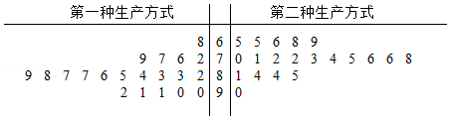
（1）根据茎叶图判断哪种生产方式的效率更高？并说明理由；
（2）求40名工人完成生产任务所需时间的中位数m，并将完成生产任务所需时间超过m和不超过m的工人数填入下面的列联表：
 | 超过m | 不超过m
第一种生产方式
第二种生产方式
（3）根据（2）中的列联表，能否有99%的把握认为两种生产方式的效率有差异？
附：K²=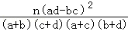，
P（K²≥k） | 0.050 | 0.010 | 0.001
k | 3.841 | 6.635 | 10.828

19．（12分）如图，边长为2的正方形ABCD所在的平面与半圆弧所在平面垂直，M是上异于C，D的点．
（1）证明：平面AMD⊥平面BMC；
（2）当三棱锥M﹣ABC体积最大时，求面MAB与面MCD所成二面角的正弦值．
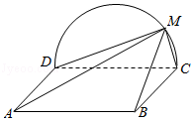

20．（12分）已知斜率为k的直线l与椭圆C：+=1交于A，B两点，线段AB的中点为M（1，m）（m＞0）．
（1）证明：k＜﹣；
（2）设F为C的右焦点，P为C上一点，且++=．证明：||，||，||成等差数列，并求该数列的公差．

21．（12分）已知函数f（x）=（2+x+ax²）ln（1+x）﹣2x．
（1）若a=0，证明：当﹣1＜x＜0时，f（x）＜0；当x＞0时，f（x）＞0；
（2）若x=0是f（x）的极大值点，求a．

（二）选考题：共10分。请考生在第22、23题中任选一题作答。如果多做，则按所做的第一题计分。[选修4-4：坐标系与参数方程]（10分）
22．（10分）在平面直角坐标系xOy中，⊙O的参数方程为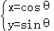，（θ为参数），过点（0，﹣）且倾斜角为α的直线l与⊙O交于A，B两点．
（1）求α的取值范围；
（2）求AB中点P的轨迹的参数方程．

[选修4-5：不等式选讲]（10分）
23．设函数f（x）=|2x+1|+|x﹣1|．
（1）画出y=f（x）的图象；
（2）当x∈[0，+∞）时，f（x）≤ax+b，求a+b的最小值．
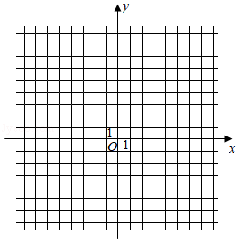

2018年全国统一高考数学试卷（理科）（新课标Ⅲ）
参考答案与试题解析

一、选择题：本题共12小题，每小题5分，共60分。在每小题给出的四个选项中，只有一项是符合题目要求的。
1．（5分）已知集合A={x|x﹣1≥0}，B={0，1，2}，则A∩B=（ ）
A．{0} B．{1} C．{1，2} D．{0，1，2}

【考点】1E：交集及其运算．菁优网版权所有
【专题】37：集合思想；4A：数学模型法；5J：集合．
【分析】求解不等式化简集合A，再由交集的运算性质得答案．
【解答】解：∵A={x|x﹣1≥0}={x|x≥1}，B={0，1，2}，
∴A∩B={x|x≥1}∩{0，1，2}={1，2}．
故选：C．
【点评】本题考查了交集及其运算，是基础题．

2．（5分）（1+i）（2﹣i）=（ ）
A．﹣3﹣i B．﹣3+i C．3﹣i D．3+i

【考点】A5：复数的运算．菁优网版权所有
【专题】38：对应思想；4A：数学模型法；5N：数系的扩充和复数．
【分析】直接利用复数代数形式的乘除运算化简得答案．
【解答】解：（1+i）（2﹣i）=3+i．
故选：D．
【点评】本题考查了复数代数形式的乘除运算，是基础题．

3．（5分）中国古建筑借助榫卯将木构件连接起来．构件的凸出部分叫榫头，凹进部分叫卯眼，图中木构件右边的小长方体是榫头．若如图摆放的木构件与某一带卯眼的木构件咬合成长方体，则咬合时带卯眼的木构件的俯视图可以是（ ）
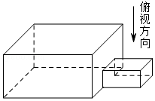
A．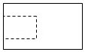 B．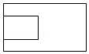
C．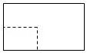 D．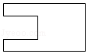

【考点】L7：简单空间图形的三视图．菁优网版权所有
【专题】11：计算题；35：转化思想；49：综合法；5F：空间位置关系与距离．
【分析】直接利用空间几何体的三视图的画法，判断选项的正误即可．
【解答】解：由题意可知，如图摆放的木构件与某一带卯眼的木构件咬合成长方体，小的长方体，是榫头，从图形看出，轮廓是长方形，内含一个长方形，并且一条边重合，另外3边是虚线，所以木构件的俯视图是A．
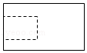
故选：A．
【点评】本题看出简单几何体的三视图的画法，是基本知识的考查．

4．（5分）若sinα=，则cos2α=（ ）
A． B． C．﹣ D．﹣

【考点】GS：二倍角的三角函数．菁优网版权所有
【专题】11：计算题；34：方程思想；4O：定义法；56：三角函数的求值．
【分析】cos2α=1﹣2sin²α，由此能求出结果．
【解答】解：∵sinα=，
∴cos2α=1﹣2sin²α=1﹣2×=．
故选：B．
【点评】本题考查二倍角的余弦值的求法，考查二倍角公式等基础知识，考查运算求解能力，考查函数与方程思想，是基础题．

5．（5分）（x²+）⁵的展开式中x⁴的系数为（ ）
A．10 B．20 C．40 D．80

【考点】DA：二项式定理．菁优网版权所有
【专题】11：计算题；34：方程思想；4O：定义法；5P：二项式定理．
【分析】由二项式定理得（x²+）⁵的展开式的通项为：T_{r+1}=（x²）^{5﹣r}（）^{r}=，由10﹣3r=4，解得r=2，由此能求出（x²+）⁵的展开式中x⁴的系数．
【解答】解：由二项式定理得（x²+）⁵的展开式的通项为：
T_{r+1}=（x²）^{5﹣r}（）^{r}=，
由10﹣3r=4，解得r=2，
∴（x²+）⁵的展开式中x⁴的系数为=40．
故选：C．
【点评】本题考查二项展开式中x⁴的系数的求法，考查二项式定理、通项公式等基础知识，考查运算求解能力，考查函数与方程思想，是基础题．

6．（5分）直线x+y+2=0分别与x轴，y轴交于A，B两点，点P在圆（x﹣2）²+y²=2上，则△ABP面积的取值范围是（ ）
A．[2，6] B．[4，8] C．[，3] D．[2，3]

【考点】J9：直线与圆的位置关系．菁优网版权所有
【专题】11：计算题；34：方程思想；49：综合法；5B：直线与圆．
【分析】求出A（﹣2，0），B（0，﹣2），|AB|=2，设P（2+，），点P到直线x+y+2=0的距离：d=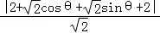=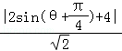∈[]，由此能求出△ABP面积的取值范围．
【解答】解：∵直线x+y+2=0分别与x轴，y轴交于A，B两点，
∴令x=0，得y=﹣2，令y=0，得x=﹣2，
∴A（﹣2，0），B（0，﹣2），|AB|==2，
∵点P在圆（x﹣2）²+y²=2上，∴设P（2+，），
∴点P到直线x+y+2=0的距离：
d=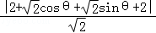=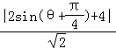，
∵sin（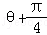）∈[﹣1，1]，∴d=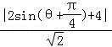∈[]，
∴△ABP面积的取值范围是：
[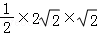，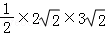]=[2，6]．
故选：A．
【点评】本题考查三角形面积的取值范围的求法，考查直线方程、点到直线的距离公式、圆的参数方程、三角函数关系等基础知识，考查运算求解能力，考查函数与方程思想，是中档题．

7．（5分）函数y=﹣x⁴+x²+2的图象大致为（ ）
A．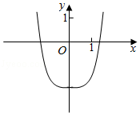
B．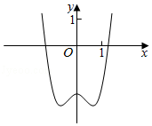
C．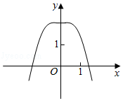
D．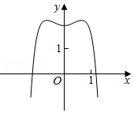

【考点】3A：函数的图象与图象的变换．菁优网版权所有
【专题】38：对应思想；4R：转化法；51：函数的性质及应用．
【分析】根据函数图象的特点，求函数的导数利用函数的单调性进行判断即可．
【解答】解：函数过定点（0，2），排除A，B．
函数的导数f′（x）=﹣4x³+2x=﹣2x（2x²﹣1），
由f′（x）＞0得2x（2x²﹣1）＜0，
得x＜﹣或0＜x＜，此时函数单调递增，
由f′（x）＜0得2x（2x²﹣1）＞0，
得x＞或﹣＜x＜0，此时函数单调递减，排除C，
也可以利用f（1）=﹣1+1+2=2＞0，排除A，B，
故选：D．
【点评】本题主要考查函数的图象的识别和判断，利用函数过定点以及判断函数的单调性是解决本题的关键．

8．（5分）某群体中的每位成员使用移动支付的概率都为p，各成员的支付方式相互独立．设X为该群体的10位成员中使用移动支付的人数，DX=2.4，P（x=4）＜P（X=6），则p=（ ）
A．0.7 B．0.6 C．0.4 D．0.3

【考点】CH：离散型随机变量的期望与方差．菁优网版权所有
【专题】11：计算题；34：方程思想；35：转化思想；49：综合法；5I：概率与统计．
【分析】利用已知条件，转化为二项分布，利用方差转化求解即可．
【解答】解：某群体中的每位成员使用移动支付的概率都为p，看做是独立重复事件，满足X～B（10，p），
P（x=4）＜P（X=6），可得，可得1﹣2p＜0．即p．
因为DX=2.4，可得10p（1﹣p）=2.4，解得p=0.6或p=0.4（舍去）．
故选：B．
【点评】本题考查离散型离散型随机变量的期望与方差的求法，独立重复事件的应用，考查转化思想以及计算能力．

9．（5分）△ABC的内角A，B，C的对边分别为a，b，c．若△ABC的面积为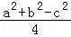，则C=（ ）
A． B． C． D．

【考点】HR：余弦定理．菁优网版权所有
【专题】11：计算题；35：转化思想；49：综合法；58：解三角形．
【分析】推导出S_{△ABC}=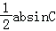=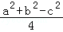，从而sinC=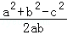=cosC，由此能求出结果．
【解答】解：∵△ABC的内角A，B，C的对边分别为a，b，c．
△ABC的面积为，
∴S_{△ABC}==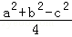，
∴sinC=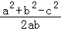=cosC，
∵0＜C＜π，∴C=．
故选：C．
【点评】本题考查三角形内角的求法，考查余弦定理、三角形面积公式等基础知识，考查运算求解能力，考查函数与方程思想，是基础题．

10．（5分）设A，B，C，D是同一个半径为4的球的球面上四点，△ABC为等边三角形且面积为9，则三棱锥D﹣ABC体积的最大值为（ ）
A．12 B．18 C．24 D．54

【考点】LF：棱柱、棱锥、棱台的体积；LG：球的体积和表面积．菁优网版权所有
【专题】11：计算题；31：数形结合；34：方程思想；35：转化思想；49：综合法；5F：空间位置关系与距离．
【分析】求出，△ABC为等边三角形的边长，画出图形，判断D的位置，然后求解即可．
【解答】解：△ABC为等边三角形且面积为9，可得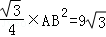，解得AB=6，
球心为O，三角形ABC 的外心为O′，显然D在O′O的延长线与球的交点如图：
O′C=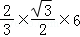=，OO′==2，
则三棱锥D﹣ABC高的最大值为：6，
则三棱锥D﹣ABC体积的最大值为：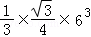=18．
故选：B．
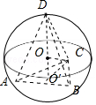
【点评】本题考查球的内接多面体，棱锥的体积的求法，考查空间想象能力以及计算能力．

11．（5分）设F₁，F₂是双曲线C：﹣=1（a＞0．b＞0）的左，右焦点，O是坐标原点．过F₂作C的一条渐近线的垂线，垂足为P，若|PF₁|=|OP|，则C的离心率为（ ）
A． B．2 C． D．

【考点】KC：双曲线的性质．菁优网版权所有
【专题】11：计算题；38：对应思想；4R：转化法；5D：圆锥曲线的定义、性质与方程．
【分析】先根据点到直线的距离求出|PF₂|=b，再求出|OP|=a，在三角形F₁PF₂中，由余弦定理可得|PF₁|²=|PF₂|²+|F₁F₂|²﹣2|PF₂|•|F₁F₂|cos∠PF₂O，代值化简整理可得a=c，问题得以解决．
【解答】解：双曲线C：﹣=1（a＞0．b＞0）的一条渐近线方程为y=x，
∴点F₂到渐近线的距离d=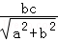=b，即|PF₂|=b，
∴|OP|===a，cos∠PF₂O=，
∵|PF₁|=|OP|，
∴|PF₁|=a，
在三角形F₁PF₂中，由余弦定理可得|PF₁|²=|PF₂|²+|F₁F₂|²﹣2|PF₂|•|F₁F₂|COS∠PF₂O，
∴6a²=b²+4c²﹣2×b×2c×=4c²﹣3b²=4c²﹣3（c²﹣a²），
即3a²=c²，
即a=c，
∴e==，
故选：C．
【点评】本题考查了双曲线的简单性质，点到直线的距离公式，余弦定理，离心率，属于中档题．

12．（5分）设a=log_{0.2}0.3，b=log₂0.3，则（ ）
A．a+b＜ab＜0 B．ab＜a+b＜0 C．a+b＜0＜ab D．ab＜0＜a+b

【考点】4M：对数值大小的比较．菁优网版权所有
【专题】33：函数思想；48：分析法；51：函数的性质及应用．
【分析】直接利用对数的运算性质化简即可得答案．
【解答】解：∵a=log_{0.2}0.3=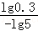，b=log₂0.3=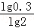，
∴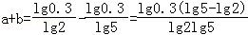=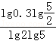，
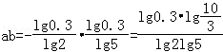，
∵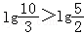，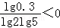，
∴ab＜a+b＜0．
故选：B．
【点评】本题考查了对数值大小的比较，考查了对数的运算性质，是中档题．

二、填空题：本题共4小题，每小题5分，共20分。
13．（5分）已知向量=（1，2），=（2，﹣2），=（1，λ）．若∥（2+），则λ= ．

【考点】96：平行向量（共线）；9J：平面向量的坐标运算．菁优网版权所有
【专题】11：计算题；34：方程思想；4O：定义法；5A：平面向量及应用．
【分析】利用向量坐标运算法则求出=（4，2），再由向量平行的性质能求出λ的值．
【解答】解：∵向量=（1，2），=（2，﹣2），
∴=（4，2），
∵=（1，λ），∥（2+），
∴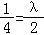，
解得λ=．
故答案为：．
【点评】本题考查实数值的求法，考查向量坐标运算法则、向量平行的性质等基础知识，考查运算求解能力，考查函数与方程思想，是基础题．

14．（5分）曲线y=（ax+1）e^{x}在点（0，1）处的切线的斜率为﹣2，则a= ﹣3 ．

【考点】6H：利用导数研究曲线上某点切线方程．菁优网版权所有
【专题】11：计算题；34：方程思想；49：综合法；53：导数的综合应用．
【分析】球心函数的导数，利用切线的斜率列出方程求解即可．
【解答】解：曲线y=（ax+1）e^{x}，可得y′=ae^{x}+（ax+1）e^{x}，
曲线y=（ax+1）e^{x}在点（0，1）处的切线的斜率为﹣2，
可得：a+1=﹣2，解得a=﹣3．
故答案为：﹣3．
【点评】本题考查函数的导数的应用切线的斜率的求法，考查转化思想以及计算能力．

15．（5分）函数f（x）=cos（3x+）在[0，π]的零点个数为 3 ．

【考点】51：函数的零点．菁优网版权所有
【专题】11：计算题；38：对应思想；4O：定义法；57：三角函数的图像与性质．
【分析】由题意可得f（x）=cos（3x+）=0，可得3x+=+kπ，k∈Z，即x=+kπ，即可求出．
【解答】解：∵f（x）=cos（3x+）=0，
∴3x+=+kπ，k∈Z，
∴x=+kπ，k∈Z，
当k=0时，x=，
当k=1时，x=π，
当k=2时，x=π，
当k=3时，x=π，
∵x∈[0，π]，
∴x=，或x=π，或x=π，
故零点的个数为3，
故答案为：3
【点评】本题考查了余弦函数的图象和性质以及函数零点的问题，属于基础题．

16．（5分）已知点M（﹣1，1）和抛物线C：y²=4x，过C的焦点且斜率为k的直线与C交于A，B两点．若∠AMB=90°，则k=
2 ．

【考点】K8：抛物线的性质；KN：直线与抛物线的综合．菁优网版权所有
【专题】11：计算题；34：方程思想；35：转化思想；49：综合法；5D：圆锥曲线的定义、性质与方程．
【分析】由已知可求过A，B两点的直线方程为y=k（x﹣1），然后联立直线与抛物线方程组可得，k²x²﹣2（2+k²）x+k²=0，可表示x₁+x₂，x₁x₂，y₁+y₂，y₁y₂，由∠AMB=90°，向量的数量积为0，代入整理可求k．
【解答】解：∵抛物线C：y²=4x的焦点F（1，0），
∴过A，B两点的直线方程为y=k（x﹣1），
联立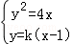可得，k²x²﹣2（2+k²）x+k²=0，
设A（x₁，y₁），B（x₂，y₂），
则 x₁+x₂=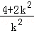，x₁x₂=1，
∴y₁+y₂=k（x₁+x₂﹣2）=，y₁y₂=k²（x₁﹣1）（x₂﹣1）=k²[x₁x₂﹣（x₁+x₂）+1]=﹣4，
∵M（﹣1，1），
∴=（x₁+1，y₁﹣1），=（x₂+1，y₂﹣1），
∵∠AMB=90°，∴•=0
∴（x₁+1）（x₂+1）+（y₁﹣1）（y₂﹣1）=0，
整理可得，x₁x₂+（x₁+x₂）+y₁y₂﹣（y₁+y₂）+2=0，
∴1+2+﹣4﹣+2=0，
即k²﹣4k+4=0，
∴k=2．
故答案为：2
【点评】本题主要考查了直线与圆锥曲线的相交关系的应用，解题的难点是本题具有较大的计算量．

三、解答题：共70分。解答应写出文字说明、证明过程或演算步骤。第17～21题为必考题，每个试题考生都必须作答。第22、23题为选考题，考生根据要求作答。（一）必考题：共60分。
17．（12分）等比数列{a_{n}}中，a₁=1，a₅=4a₃．
（1）求{a_{n}}的通项公式；
（2）记S_{n}为{a_{n}}的前n项和．若S_{m}=63，求m．

【考点】89：等比数列的前n项和．菁优网版权所有
【专题】11：计算题；35：转化思想；49：综合法；54：等差数列与等比数列．
【分析】（1）利用等比数列通项公式列出方程，求出公比q=±2，由此能求出{a_{n}}的通项公式．
（2）当a₁=1，q=﹣2时，S_{n}=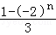，由S_{m}=63，得S_{m}=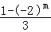=63，m∈N，无解；当a₁=1，q=2时，S_{n}=2^{n}﹣1，由此能求出m．
【解答】解：（1）∵等比数列{a_{n}}中，a₁=1，a₅=4a₃．
∴1×q⁴=4×（1×q²），
解得q=±2，
当q=2时，a_{n}=2^{n﹣1}，
当q=﹣2时，a_{n}=（﹣2）^{n﹣1}，
∴{a_{n}}的通项公式为，a_{n}=2^{n﹣1}，或a_{n}=（﹣2）^{n﹣1}．
（2）记S_{n}为{a_{n}}的前n项和．
当a₁=1，q=﹣2时，S_{n}=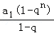=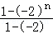=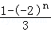，
由S_{m}=63，得S_{m}==63，m∈N，无解；
当a₁=1，q=2时，S_{n}==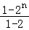=2^{n}﹣1，
由S_{m}=63，得S_{m}=2^{m}﹣1=63，m∈N，
解得m=6．
【点评】本题考查等比数列的通项公式的求法，考查等比数列的性质等基础知识，考查运算求解能力，考查函数与方程思想，是基础题．

18．（12分）某工厂为提高生产效率，开展技术创新活动，提出了完成某项生产任务的两种新的生产方式．为比较两种生产方式的效率，选取40名工人，将他们随机分成两组，每组20人．第一组工人用第一种生产方式，第二组工人用第二种生产方式．根据工人完成生产任务的工作时间（单位：min）绘制了如下茎叶图：
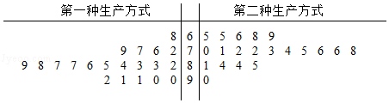
（1）根据茎叶图判断哪种生产方式的效率更高？并说明理由；
（2）求40名工人完成生产任务所需时间的中位数m，并将完成生产任务所需时间超过m和不超过m的工人数填入下面的列联表：
 | 超过m | 不超过m
第一种生产方式
第二种生产方式
（3）根据（2）中的列联表，能否有99%的把握认为两种生产方式的效率有差异？
附：K²=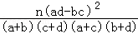，
P（K²≥k） | 0.050 | 0.010 | 0.001
k | 3.841 | 6.635 | 10.828

【考点】BL：独立性检验．菁优网版权所有
【专题】38：对应思想；4A：数学模型法；5I：概率与统计．
【分析】（1）根据茎叶图中的数据判断第二种生产方式的工作时间较少些，效率更高；
（2）根据茎叶图中的数据计算它们的中位数，再填写列联表；
（3）列联表中的数据计算观测值，对照临界值得出结论．
【解答】解：（1）根据茎叶图中的数据知，
第一种生产方式的工作时间主要集中在72～92之间，
第二种生产方式的工作时间主要集中在65～85之间，
所以第二种生产方式的工作时间较少些，效率更高；
（2）这40名工人完成生产任务所需时间按从小到大的顺序排列后，
排在中间的两个数据是79和81，计算它们的中位数为m=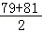=80；
由此填写列联表如下；
 | 超过m | 不超过m | 总计
第一种生产方式 | 15 | 5 | 20
第二种生产方式 | 5 | 15 | 20
总计 | 20 | 20 | 40
（3）根据（2）中的列联表，计算
K²=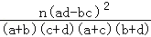=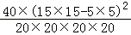=10＞6.635，
∴能有99%的把握认为两种生产方式的效率有差异．
【点评】本题考查了列联表与独立性检验的应用问题，是基础题．

19．（12分）如图，边长为2的正方形ABCD所在的平面与半圆弧所在平面垂直，M是上异于C，D的点．
（1）证明：平面AMD⊥平面BMC；
（2）当三棱锥M﹣ABC体积最大时，求面MAB与面MCD所成二面角的正弦值．
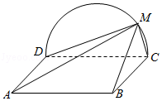

【考点】LY：平面与平面垂直；MJ：二面角的平面角及求法．菁优网版权所有
【专题】35：转化思想；4R：转化法；5F：空间位置关系与距离；5H：空间向量及应用．
【分析】（1）根据面面垂直的判定定理证明MC⊥平面ADM即可．
（2）根据三棱锥的体积最大，确定M的位置，建立空间直角坐标系，求出点的坐标，利用向量法进行求解即可．
【解答】解：（1）证明：在半圆中，DM⊥MC，
∵正方形ABCD所在的平面与半圆弧所在平面垂直，
∴AD⊥平面DCM，则AD⊥MC，
∵AD∩DM=D，
∴MC⊥平面ADM，
∵MC⊂平面MBC，
∴平面AMD⊥平面BMC．
（2）∵△ABC的面积为定值，
∴要使三棱锥M﹣ABC体积最大，则三棱锥的高最大，
此时M为圆弧的中点，
建立以O为坐标原点，如图所示的空间直角坐标系如图
∵正方形ABCD的边长为2，
∴A（2，﹣1，0），B（2，1，0），M（0，0，1），
则平面MCD的法向量=（1，0，0），
设平面MAB的法向量为=（x，y，z）
则=（0，2，0），=（﹣2，1，1），
由•=2y=0，•=﹣2x+y+z=0，
令x=1，
则y=0，z=2，即=（1，0，2），
则cos＜，＞=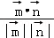=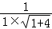=，
则面MAB与面MCD所成二面角的正弦值sinα=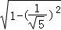=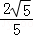．
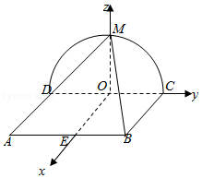
【点评】本题主要考查空间平面垂直的判定以及二面角的求解，利用相应的判定定理以及建立坐标系，利用向量法是解决本题的关键．

20．（12分）已知斜率为k的直线l与椭圆C：+=1交于A，B两点，线段AB的中点为M（1，m）（m＞0）．
（1）证明：k＜﹣；
（2）设F为C的右焦点，P为C上一点，且++=．证明：||，||，||成等差数列，并求该数列的公差．

【考点】K3：椭圆的标准方程；KL：直线与椭圆的综合．菁优网版权所有
【专题】35：转化思想；49：综合法；5E：圆锥曲线中的最值与范围问题．
【分析】（1）设A（x₁，y₁），B（x₂，y₂），利用点差法得6（x₁﹣x₂）+8m（y₁﹣y₂）=0，k=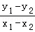=﹣=﹣
又点M（1，m）在椭圆内，即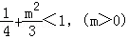，解得m的取值范围，即可得k＜﹣，
（2）设A（x₁，y₁），B（x₂，y₂），P（x₃，y₃），可得x₁+x₂=2
由++=，可得x₃﹣1=0，由椭圆的焦半径公式得则|FA|=a﹣ex₁=2﹣x₁，|FB|=2﹣x₂，|FP|=2﹣x₃=．即可证明|FA|+|FB|=2|FP|，求得A，B坐标再求公差．
【解答】解：（1）设A（x₁，y₁），B（x₂，y₂），
∵线段AB的中点为M（1，m），
∴x₁+x₂=2，y₁+y₂=2m
将A，B代入椭圆C：+=1中，可得
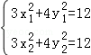，
两式相减可得，3（x₁+x₂）（x₁﹣x₂）+4（y₁+y₂）（y₁﹣y₂）=0，
即6（x₁﹣x₂）+8m（y₁﹣y₂）=0，
∴k=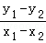=﹣=﹣
点M（1，m）在椭圆内，即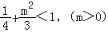，
解得0＜m
∴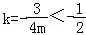．
（2）证明：设A（x₁，y₁），B（x₂，y₂），P（x₃，y₃），
可得x₁+x₂=2，
∵++=，F（1，0），∴x₁﹣1+x₂﹣1+x₃﹣1=0，y₁+y₂+y₃=0，
∴x₃=1，y₃=﹣（y₁+y₂）=﹣2m
∵m＞0，可得P在第四象限，故y₃=﹣，m=，k=﹣1
由椭圆的焦半径公式得则|FA|=a﹣ex₁=2﹣x₁，|FB|=2﹣x₂，|FP|=2﹣x₃=．
则|FA|+|FB|=4﹣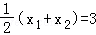，∴|FA|+|FB|=2|FP|，
联立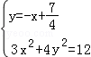，可得|x₁﹣x₂|=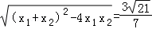
所以该数列的公差d满足2d=|x₁﹣x₂|=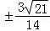，
∴该数列的公差为±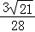．
【点评】本题考查直线与椭圆的位置关系的综合应用，考查了点差法、焦半径公式，考查分析问题解决问题的能力，转化思想的应用与计算能力的考查．属于中档题．

21．（12分）已知函数f（x）=（2+x+ax²）ln（1+x）﹣2x．
（1）若a=0，证明：当﹣1＜x＜0时，f（x）＜0；当x＞0时，f（x）＞0；
（2）若x=0是f（x）的极大值点，求a．

【考点】6D：利用导数研究函数的极值．菁优网版权所有
【专题】34：方程思想；35：转化思想；48：分析法；53：导数的综合应用．
【分析】（1）对函数f（x）两次求导数，分别判断f′（x）和f（x）的单调性，结合f（0）=0即可得出结论；
（2）令h（x）为f′（x）的分子，令h″（0）计算a，讨论a的范围，得出f（x）的单调性，从而得出a的值．
【解答】（1）证明：当a=0时，f（x）=（2+x）ln（1+x）﹣2x，（x＞﹣1）．
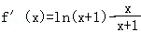，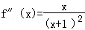，
可得x∈（﹣1，0）时，f″（x）≤0，x∈（0，+∞）时，f″（x）≥0
∴f′（x）在（﹣1，0）递减，在（0，+∞）递增，
∴f′（x）≥f′（0）=0，
∴f（x）=（2+x）ln（1+x）﹣2x在（﹣1，+∞）上单调递增，又f（0）=0．
∴当﹣1＜x＜0时，f（x）＜0；当x＞0时，f（x）＞0．
（2）解：由f（x）=（2+x+ax²）ln（1+x）﹣2x，得
f′（x）=（1+2ax）ln（1+x）+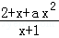﹣2=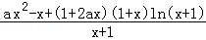，
令h（x）=ax²﹣x+（1+2ax）（1+x）ln（x+1），
h′（x）=4ax+（4ax+2a+1）ln（x+1）．
当a≥0，x＞0时，h′（x）＞0，h（x）单调递增，
∴h（x）＞h（0）=0，即f′（x）＞0，
∴f（x）在（0，+∞）上单调递增，故x=0不是f（x）的极大值点，不符合题意．
当a＜0时，h″（x）=8a+4aln（x+1）+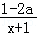，
显然h″（x）单调递减，
①令h″（0）=0，解得a=﹣．
∴当﹣1＜x＜0时，h″（x）＞0，当x＞0时，h″（x）＜0，
∴h′（x）在（﹣1，0）上单调递增，在（0，+∞）上单调递减，
∴h′（x）≤h′（0）=0，
∴h（x）单调递减，又h（0）=0，
∴当﹣1＜x＜0时，h（x）＞0，即f′（x）＞0，
当x＞0时，h（x）＜0，即f′（x）＜0，
∴f（x）在（﹣1，0）上单调递增，在（0，+∞）上单调递减，
∴x=0是f（x）的极大值点，符合题意；
②若﹣＜a＜0，则h″（0）=1+6a＞0，h″（e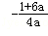﹣1）=（2a﹣1）（1﹣e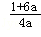）＜0，
∴h″（x）=0在（0，+∞）上有唯一一个零点，设为x₀，
∴当0＜x＜x₀时，h″（x）＞0，h′（x）单调递增，
∴h′（x）＞h′（0）=0，即f′（x）＞0，
∴f（x）在（0，x₀）上单调递增，不符合题意；
③若a＜﹣，则h″（0）=1+6a＜0，h″（﹣1）=（1﹣2a）e²＞0，
∴h″（x）=0在（﹣1，0）上有唯一一个零点，设为x₁，
∴当x₁＜x＜0时，h″（x）＜0，h′（x）单调递减，
∴h′（x）＞h′（0）=0，∴h（x）单调递增，
∴h（x）＜h（0）=0，即f′（x）＜0，
∴f（x）在（x₁，0）上单调递减，不符合题意．
综上，a=﹣．
【点评】本题考查了导数与函数单调性的关系，函数单调性与极值的计算，零点的存在性定理，属于难题．

（二）选考题：共10分。请考生在第22、23题中任选一题作答。如果多做，则按所做的第一题计分。[选修4-4：坐标系与参数方程]（10分）
22．（10分）在平面直角坐标系xOy中，⊙O的参数方程为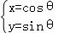，（θ为参数），过点（0，﹣）且倾斜角为α的直线l与⊙O交于A，B两点．
（1）求α的取值范围；
（2）求AB中点P的轨迹的参数方程．

【考点】QK：圆的参数方程．菁优网版权所有
【专题】11：计算题；35：转化思想；49：综合法；5S：坐标系和参数方程．
【分析】（1）⊙O的普通方程为x²+y²=1，圆心为O（0，0），半径r=1，当α=时，直线l的方程为x=0，成立；当α≠时，过点（0，﹣）且倾斜角为α的直线l的方程为y=tanα•x+，从而圆心O（0，0）到直线l的距离d=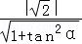＜1，进而求出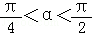或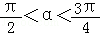，由此能求出α的取值范围．
（2）设直线l的方程为x=m（y+），联立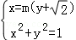，得（m²+1）y²+2+2m²﹣1=0，由此利用韦达定理、中点坐标公式能求出AB中点P的轨迹的参数方程．
【解答】解：（1）∵⊙O的参数方程为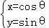（θ为参数），
∴⊙O的普通方程为x²+y²=1，圆心为O（0，0），半径r=1，
当α=时，过点（0，﹣）且倾斜角为α的直线l的方程为x=0，成立；
当α≠时，过点（0，﹣）且倾斜角为α的直线l的方程为y=tanα•x﹣，
∵倾斜角为α的直线l与⊙O交于A，B两点，
∴圆心O（0，0）到直线l的距离d=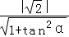＜1，
∴tan²α＞1，∴tanα＞1或tanα＜﹣1，
∴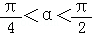或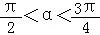，
综上α的取值范围是（，）．
（2）由（1）知直线l的斜率不为0，设直线l的方程为x=m（y+），
设A（x₁，y₁），（B（x₂，y₂），P（x₃，y₃），
联立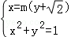，得（m²+1）y²+2+2m²﹣1=0，
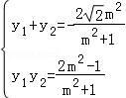，
=﹣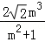+2，
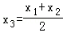=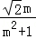，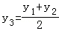=﹣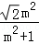，
∴AB中点P的轨迹的参数方程为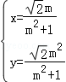，（m为参数），（﹣1＜m＜1）．
【点评】本题考查直线直线的倾斜角的取值范围的求法，考查线段的中点的参数方程的求法，考查参数方程、直角坐标方和、韦达定理、中点坐标公式等基础知识，考查数形结合思想的灵活运用，考查运算求解能力，考查函数与方程思想，是中档题．

[选修4-5：不等式选讲]（10分）
23．设函数f（x）=|2x+1|+|x﹣1|．
（1）画出y=f（x）的图象；
（2）当x∈[0，+∞）时，f（x）≤ax+b，求a+b的最小值．
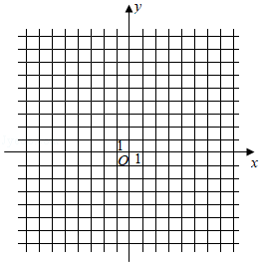

【考点】3B：分段函数的解析式求法及其图象的作法；5B：分段函数的应用．菁优网版权所有
【专题】31：数形结合；4R：转化法；51：函数的性质及应用；59：不等式的解法及应用．
【分析】（1）利用分段函数的性质将函数表示为分段函数形式进行作图即可．
（2）将不等式恒成立转化为图象关系进行求解即可．
【解答】解：（1）当x≤﹣时，f（x）=﹣（2x+1）﹣（x﹣1）=﹣3x，
当﹣＜x＜1，f（x）=（2x+1）﹣（x﹣1）=x+2，
当x≥1时，f（x）=（2x+1）+（x﹣1）=3x，
则f（x）=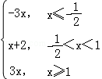对应的图象为：
画出y=f（x）的图象；
（2）当x∈[0，+∞）时，f（x）≤ax+b，
当x=0时，f（0）=2≤0•a+b，∴b≥2，
当x＞0时，要使f（x）≤ax+b恒成立，
则函数f（x）的图象都在直线y=ax+b的下方或在直线上，
∵f（x）的图象与y轴的交点的纵坐标为2，
且各部分直线的斜率的最大值为3，
故当且仅当a≥3且b≥2时，不等式f（x）≤ax+b在[0，+∞）上成立，
即a+b的最小值为5．
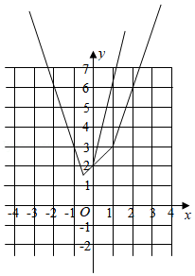
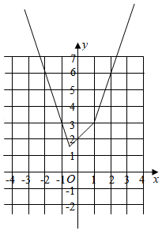
【点评】本题主要考查分段函数的应用，利用不等式和函数之间的关系利用数形结合是解决本题的关键．

